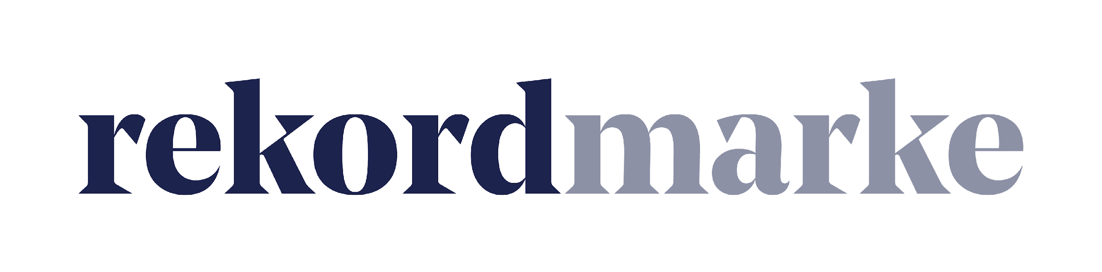

P R E S S E M I T T E I L U N G

So werden Websites zum Akquise-Tool für Rehakliniken und andere Gesundheitseinrichtungen

Mit einem durchdachten Online-Auftritt können Kliniken ihr Recruiting optimieren und Patienten gezielt erreichen

Leipzig, im Oktober 2022 – Wie können Rehakliniken potenzielle Patienten und wechselwillige Pflegekräfte ansprechen und diese von ihren Leistungen überzeugen? Die Leipziger Agentur rekordmarke, die sich auf digitales Marketing für die Gesundheitswirtschaft spezialisiert und Webauftritte für unterschiedliche Gesundheitseinrichtungen entwickelt hat, empfiehlt eine detaillierte Gestaltung des Online-Auftritts. Das Ziel sollte dabei sein, alle relevanten Informationen leicht konsumierbar darzustellen und für eine hohe Sichtbarkeit zu sorgen.

Gerade Rehakliniken stehen in einem harten Wettbewerb – nicht nur um das Personal. Da Reha-Patientinnen und Patienten gemäß Sozialgesetzbuch IX ein Wunsch- und Wahlrecht bei der Auswahl der Einrichtung haben, ist es wichtig sich attraktiv zu präsentieren. Dabei ist der Zeitdruck der Interessenten zu beachten, da ein Reha-Platz häufig direkt im Anschluss an einen erfolgten Krankenhaus-Aufenthalt gefunden werden muss. Potenzielle Patienten bzw. deren Angehörige haben deshalb keine Zeit für ausgiebige Vergleiche. Alle relevanten Informationen müssen daher leicht zugänglich sein und die Website entsprechend transparent gestaltet.

„Eine einzelne, mit Informationen vollgepackte Website ist häufig wenig zielführend. Das gilt vor allem für alle Einrichtungen, die mehrere Standorte haben und unterschiedliche Indikationen behandeln, wie z.B. Rehakliniken“, erklärt Tobias Brade, Marketingexperte bei rekordmarke. „Diese sollten differenzierter vorgehen und ihre Informationen so präsentieren, dass sie für die jeweilige Zielgruppe relevant sind.”

Der Spezialist empfiehlt Klinikgruppen oder Konzernen daher, die Website-Landschaft aufzuteilen. Ein solcher Split kann folgendermaßen aussehen: Jede Behandlungsform bekommt ihre eigene Website, also z.B. Orthopädie und Kardiologie mit jeweiligen Unterseiten. Hier geht es dann an die Details des jeweiligen Bereichs. So wird z.B. auf einer Seite das medizinische Konzept vorgestellt, auf einer anderen werden die behandelnden Ärzte präsentiert, auf der nächsten der Ablauf der Reha-Maßnahmen. Auch Website-One-Pager, auf denen die relevanten Informationen gebündelt dargestellt werden, sind an dieser Stelle denkbar.
Zusätzlich ist es sinnvoll, dass jede Klinik einer Gruppe zumindest ihre eigene Unterseite auf einer zentralen Klinik-Website erhält. Hier können u.a. wichtige Fakten zum Behandlungsablauf, Details rund um den Aufenthalt oder weiterführende Informationen, die vor allem bei längeren Klinik-Aufenthalten relevant sind, wie z.B. zur Umgebung der Einrichtung, dargestellt werden.
Abgerundet wird der Website-Kosmos von einer allgemeinen Corporate Website, auf der alle relevanten Informationen rund um den Klinik-Konzern untergebracht werden können. Diese ist vorrangig für Zuweiser von Bedeutung.

Generell sollte bei allen Seiten die Nutzerfreundlichkeit im Fokus stehen. Auch die mobile Darstellung gilt es zu beachten, da ein Großteil potenzieller Patientinnen und Patienten mobile Endgeräte einsetzt. Doch auch mögliche neue Mitarbeitende müssen bei der Planung einer Website-Landschaft beachtet werden.

„Neben Patienten ist das potenzielle Personal derzeit eine extrem wichtige Zielgruppe von Gesundheitseinrichtungen“, so Tobias Brade. „Ein Karriereportal bzw. eine Karriere-Website muss daher ebenfalls sehr sorgfältig geplant und auf die Zielgruppe abgestimmt werden. Interessenten müssen schnell erkennen, welche Stellen in welcher Einrichtung verfügbar sind. Um Bewerbende als Arbeitgeber zu überzeugen, empfehlen wir außerdem, die angebotenen Benefits und die Alleinstellungsmerkmale der Einrichtung darzustellen. Zudem ist eine unkomplizierte Möglichkeit der Kontaktaufnahme besonders wichtig, um den potenziellen Mitarbeitenden das Einsenden der Bewerbung zu vereinfachen.“

Stimmt der Webauftritt, können sich Kliniken gegenüber den Wettbewerbern einen deutlichen Vorsprung verschaffen – sowohl bei der Patientenakquise als auch beim Recruiting.

Weitere Informationen über rekordmarke sind unter folgendem Link verfügbar: https://www.rekordmarke.de/

Über rekordmarke
Rekordmarke ist die Digital Marketing Agentur für die Gesundheitswirtschaft. Im Fokus steht die enge Verknüpfung aus strategischer Markenführung und digitaler Performance für Unternehmen aus der Gesundheitswirtschaft, vom Klinikbetreiber bis zum Anbieter von Health Devices für den Heimgebrauch. Ein Schwerpunkt bildet die Generierung von Leads in den Bereichen Personal und Patienten für Betreiber von Rehabilitations-, Akut-, Praxis- und Spezialkliniken. Ergänzt wird das Produktportfolio u.a. durch die Erstellung von Websites sowie Karriereportalen, wodurch der vollumfängliche Marketing-Mix seine volle Wirkung entfalten kann. Durch die Erstellung von kleinen und großen Websites oder Karriereportalen für die jeweilige Zielgruppe wird die Vermarktung in ihrer Wirkung unterstützt. Rekordmarke ist seit 2016 als eigene Marke der mellowmessage GmbH aktiv und Teil eines starken Netzwerks.

Unternehmenskontakt:
Tobias Brade
rekordmarke – eine Marke der mellowmessage GmbH
Härtelstr. 27
04107 Leipzig
E-Mail: tobias.brade@rekordmarke.de
Tel: 0341 – 140 655 – 762

Pressekontakt:
Andrea Weinholz
Weinholz Kommunikation
Plinganserstr. 59
81369 München
E-Mail: andrea@weinholz.org
Tel: 089 -24 24 16 95

